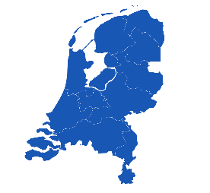

De overheid: wie is dat?

Opdracht 1
De overheid bestaat eigenlijk uit 3 overheden: Gemeente, Provincie en de Rijksoverheid (het Rijk). Noteer in dia 1 de drie overheden. Zet daarachter een plaatje van het gemeentehuis van jouw woonplaats, een plaatje van het provinciehuis van jouw provincie en een plaatje van het parlement gebouw van de rijksoverheid.

Opdracht 2
Bij de overheid werken heel veel mensen. Deze mensen noem je ambtenaren. Zoek 3 beroepen op van mensen die bij de overheid werken. Schrijf in dia 2: Ambtenaren, met daaronder 3 beroepen die ambtenaren kunnen hebben.

Opdracht 3
Als jij met de overheid te maken hebt is dat meestal de gemeente. Je kunt daar bijvoorbeeld terecht voor je ID-kaart en een rijbewijs. Zoek op de site van jouw gemeente, bijvoorbeeld als je in Rotterdam woont www.rotterdam.nl , op wat een rijbewijs kost. Maak een print screen en zet dat in dia 3.

Opdracht 4

Wat is voor de gemeente een belangrijke reden om een vrijliggend fietspad aan te leggen ? Noem ook een gevaarlijk punt voor fietsers op jouw weg naar school. Wat zou de gemeente met dat punt volgens jou moeten doen? Noteer je antwoord in dia 4.

Opdracht 5

Infrastructuur is belangrijk in Nederland. Omschrijf het begrip infrastructuur in eigen woorden en geeft vervolgens aan welke infrastructuur nodig is…

Als je van huis naar school gaat ?

Voor een webwinkel die spullen aan huis bezorgt ?

Voor een groothandel die bloemen uit Afrika importeert ?

Noteer je antwoorden in dia 5.

